农业农村工作动态

第92期

珙县农业农村局编 2020年12月3日

珙县切实加强农机市场检查 确保补贴政策顺利实施

近期，随着四川省对农机购置补贴力度加大，为确保农机购置补贴政策顺利实施，保障购机群众的利益，珙县农业农村局进一步加强农机市场检查和补贴政策的宣传。

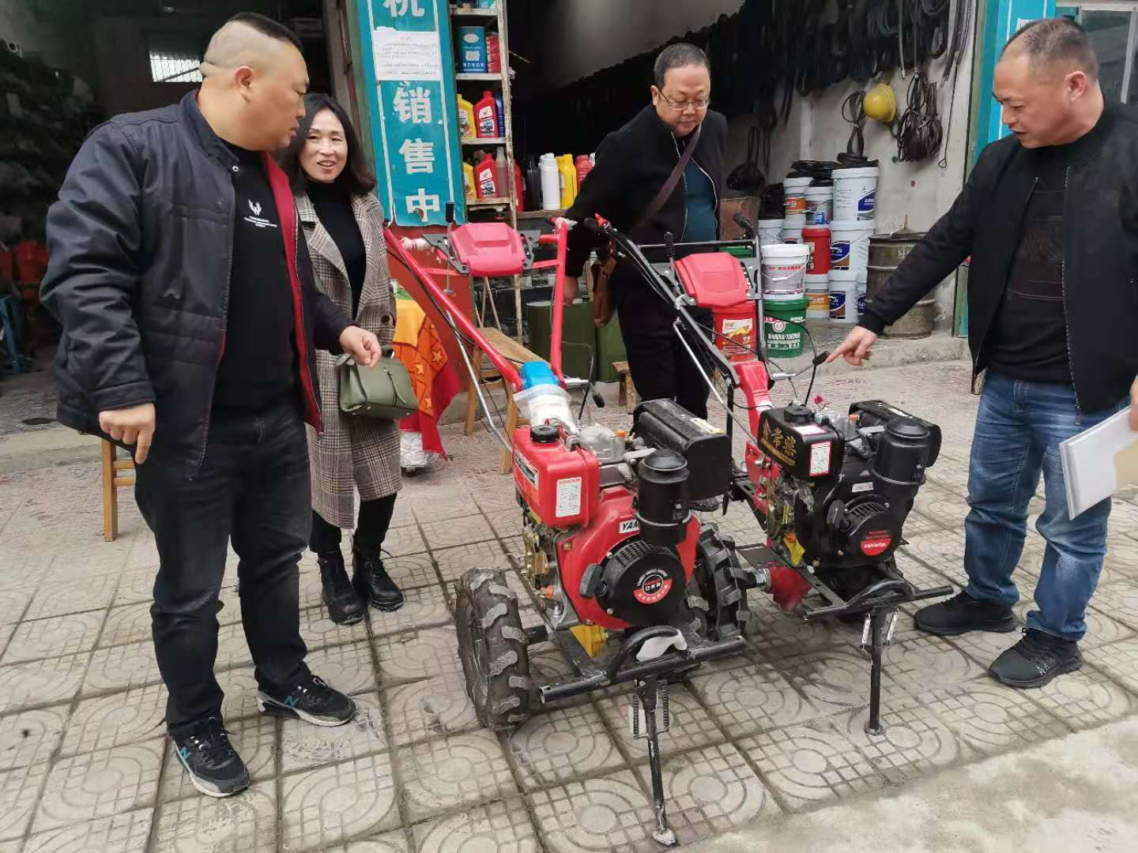

12月2日，农业农村局检查组首先对上罗镇农机市场进行检查。检查发现少数经销网点在农机购置补贴额调整后，未及时与上级经销商作好衔接，农机补贴政策宣传不到位；对销售的补贴机具单价和补贴金额没有公开挂牌销售；部分未纳入补贴的机具没有出厂铭牌。检查人员现场对经销商的违规行为给予了严厉批评，要求立即整改，必须严格遵守相关法律法规，把农机购置补贴政策宣传好、落实好，做到补贴机具公开透明，让群众明明白白购机，严禁销售不合格产品。此次检查为开展全县冬季补贴机具市场检查开好了头，下一步将继续加大农机市场监督检查力度，全面有效规范补贴机具市场，加强购置补贴惠农政策宣传，保障购机群众合法权益。

（撰稿人：熊青堂，核稿人：袁仲文，联系电话：4083233。）

抄送：市农业农村局，市农机化科，县委办，县人大办，县政府办，县政协办，县委宣传部，各乡（镇）人民政府。

珙县农业农村局办公室 2020年12月3日印发